实验六：斐波那契(Fibonacci)数列计算器设计

1. 给出Fibonacci数列通项公式、Fibonacci数列的递归算法（指数时间复杂度）形式化描述、Fibonacci数列的多项式时间复杂度算法形式化描述；

（1）数列通项公式：

${ F}_{n}=\left\{\begin{matrix}0, n=0 \\ 1, n=1 \\ {F_{n-1}+F}_{n-2}, n>1\end{matrix}\right.$（公式1）

对于数列的初始条件对应公式2的矩阵运算：

$\left(\begin{matrix}F_{1} \\ F_{2}\end{matrix}\right)=\left(\begin{matrix}0 & 1 \\ 1 & 1\end{matrix}\right)∙\left(\begin{matrix}F_{0} \\ F_{1}\end{matrix}\right)$（公式2）

更一般化地，有公式3：

$\left(\begin{matrix}F_{n-1} \\ F_{n}\end{matrix}\right)=\left(\begin{matrix}0 & 1 \\ 1 & 1\end{matrix}\right)∙\left(\begin{matrix}F_{n-2} \\ F_{n-1}\end{matrix}\right)$（公式3）

根据递推关系可以得到公式4：

$\left(\begin{matrix}F_{n} \\ F_{n+1}\end{matrix}\right)={\left(\begin{matrix}0 & 1 \\ 1 & 1\end{matrix}\right)}^{n}∙\left(\begin{matrix}F_{0} \\ F_{1}\end{matrix}\right)={\left(\begin{matrix}0 & 1 \\ 1 & 1\end{matrix}\right)}^{n}∙\left(\begin{matrix}0 \\ 1\end{matrix}\right)=\left(\begin{matrix}a_{n} & b_{n} \\ c_{n} & d_{n}\end{matrix}\right)∙\left(\begin{matrix}0 \\ 1\end{matrix}\right)=\left(\begin{matrix}b_{n} \\ d_{n}\end{matrix}\right)$（公式4）

由公式4可推出， ${F_{n}=b}_{n}$。

（2）递归算法的形式化描述：

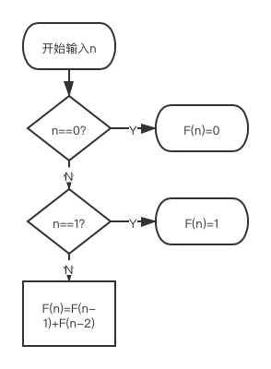

图6-1 递归算法形式描述

时间复杂度为：求解通项公式得到时间复杂度为 ，即O（2^n）

数列多项式伪代码：

初始化： $X=A=\left(\begin{matrix}0 & 1 \\ 1 & 1\end{matrix}\right)$, Start=0；

For (i=5 downto 0)

{

if (Start==0) then

{

if (n[i]==1) then Start=1;

}

Else

{

if (n[i]==1)

then X=X2•A;

else

X=X2; }

}

return(X);

}

时间复杂度：O(log2 n)

2.说明主模块main中控制和显示部分的设计思路、给出主模块的Logisim软件绘制的电路图。

（1） 控制部分：

左移控制部分：采用一个移位寄存器，寄存器的load端接clear实现输入n的初始化，采用clear和clock或的方式接入寄存器的时钟端，从而只要按下clear键即可加载，移位寄存器的右侧输出端即为ni-1。

clk控制电路：实现fibo模块只接受六个clock脉冲，采用一个8位计数器和一个比较器，8位计数器的时钟端接clock，清零端接clear，计数端接常量0x1，其输出接比较器的一个输入端，比较器的另外一个输入端接0x5。比较从小于号取出输出，再取非之后再和clock相与作为clk的输出。

锁存器：为了实现start在接收到n的最高位标志信号时变为1，直到再一次clear脉冲到来，start变为0，采用一个D触发器和一个或门。移位寄存器的输出端口和start相或作为D触发器的D输入端，clock作为时钟端，clear作为清零端，触发器的输出即为要输出的start。

ni-1： ni-1是移位寄存器的右侧输出值。

1. 显示部分：显示部分要求将一个32位的二进制数转化为10个8421BCD码，可以采用模十取余的方法一次获得这个32位二进制数的每一位的数值。
2. 测试电路图：

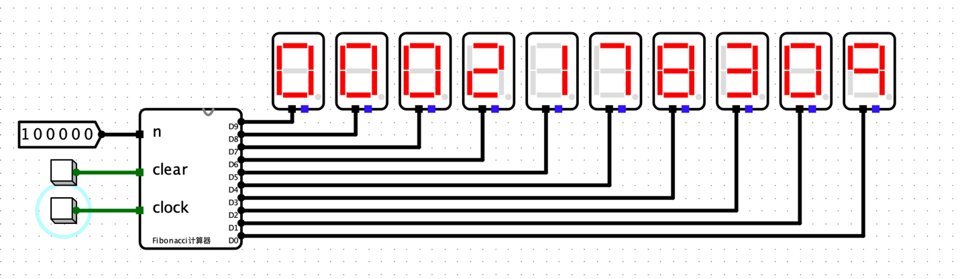

图6-2 测试电路图

**表6.1 实验结果记录表**

|  |  |  |  |  |  |  |  |  |
| --- | --- | --- | --- | --- | --- | --- | --- | --- |
| Input n | clear | 1st clock | 2nd clock | 3rd clock | 4th clock | 5th clock | 6th clock | After  6th clock |
| 2 | 0 | 0 | 0 | 0 | 0 | 1 | 1 | 1 |
| 5 | 0 | 0 | 0 | 0 | 1 | 1 | 5 | 5 |
| 10 | 0 | 0 | 0 | 1 | 1 | 5 | 55 | 55 |
| 17 | 0 | 0 | 1 | 1 | 3 | 21 | 1597 | 1597 |
| 25 | 0 | 0 | 1 | 2 | 8 | 144 | 75025 | 75025 |
| 32 | 0 | 1 | 1 | 3 | 21 | 987 | 2178309 | 2178309 |
| 44 | 0 | 1 | 1 | 5 | 89 | 17711 | 701408733 | 701408733 |
| 45 | 0 | 1 | 1 | 5 | 89 | 17711 | 1134903170 | 1134903170 |
| 46 | 0 | 1 | 1 | 5 | 89 | 28657 | 1836311903 | 1836311903 |
| 47 | 0 | 1 | 1 | 5 | 89 | 28657 | 2971215073 | 2971215073 |